招贤矿业冲击地压预测预报及效果检验日报表
- 震源分布
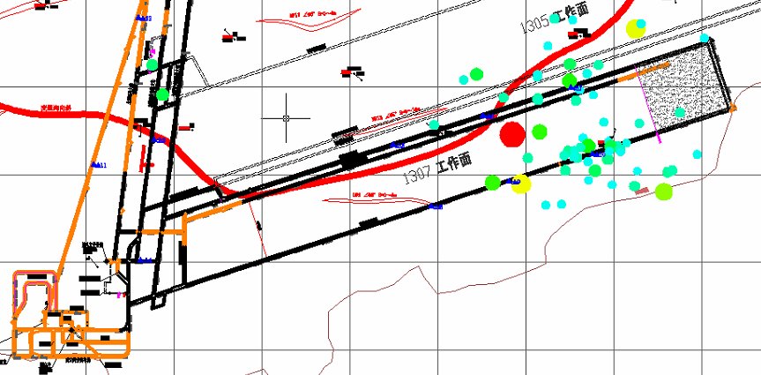
- 微震事件频次、总能量、能量频次分布及频次累加
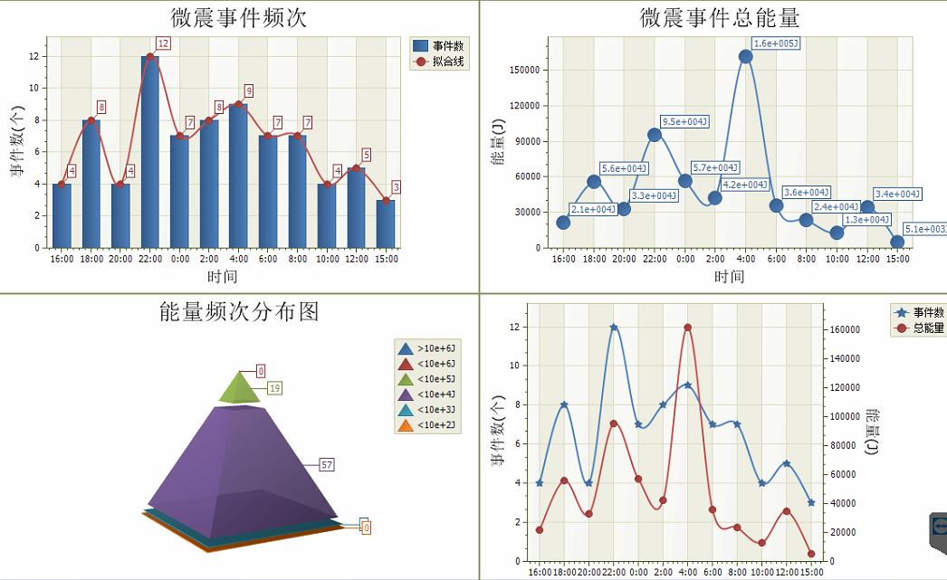

三、震源分析
今日微震监测数据值所取时间段为1月27日15:00分至1月28日15：00分，一采区范围内共监测到78次有效事件，较昨日监测事件数量减少21次，单个事件最大能量4.61E+04J，地点位于1307工作面高抽巷c12点南边40m处，震源高度+950m，事件时间为1月28日03:55:34。
1307工作面监测到有效事件58次，比昨日事件数量减少30次，工作面总能量值为4.04+05J，工作面最大能量即为当日一采区最大能量。

四、KJ550-2应力在线监测情况
1307工作面风巷 | 应力计编号 | 第九组 |  | 第十组 |  |  | 第一组 |  | 第二组 |  | 第三组
1307工作面风巷 | 应力计编号 | 19 | 20 | 1 |  | 2 | 3 | 4 | 5 | 6 | 8 | 7
1307工作面风巷 | 距工作面距离（m） | 23.5 | 25.4 | 50.4 |  | 51.4 | 76.4 | 78 | 103 | 104.5 | 129.5 | 130.5
1307工作面风巷 | 最大应力（Mpa） | 7.03 | 3.83 | 3.43 |  | 1.95 | 3.33 | 5.59 | 3.42 | 4.43 | 3.75 | 3.48
1307工作面风巷 | 应力计编号 | 第四组 |  | 第五组 |  |  | 第六组 |  | 第七组 |  | 第八组
1307工作面风巷 | 应力计编号 | 9 | 10 | 11 | 12 |  | 13 | 14 | 16 | 15 | 17 | 18
1307工作面风巷 | 距工作面距离（m） | 155.5 | 157.2 | 182.2 | 183.7 |  | 208.7 | 209.9 | 234.9 | 236.4 | 261.4 | 262.4
1307工作面风巷 | 最大应力（Mpa） | 3.1 | 3.81 | 3.23 | 4.29 |  | 3.34 | 3.68 | 4.57 | 3.81 | 3.53 | 4.92
1307工作面风巷 | 预警情况 | 应力监测无预警，附近无明显动压显现，无冲击危险。
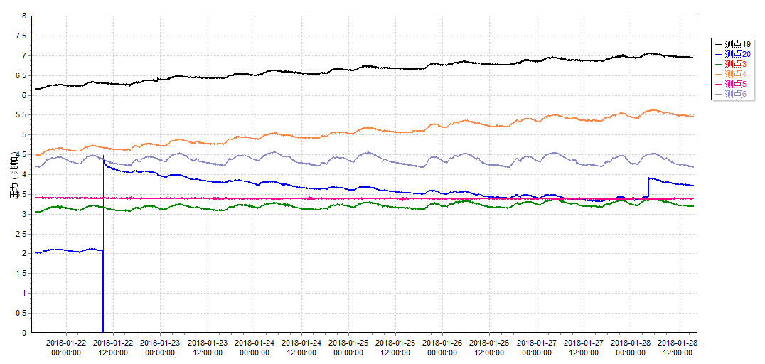

五、钻屑量评价
 | 1307工作面风巷
 | 2～6m | 7～10m
临界值（kg/m） | 3.05 | 4.33
实测值Max（kg/m） | 2.9 | 3.4
施工现场情况 | 现场无吸钻、卡钻及明显动压显现
六、多参量综合预警
项目 | 微震监测 | 应力在线监测 | 钻屑监测 | 现场情况 | 综合预警情况
1307工作面 | 无冲击危险 | 无冲击危险 | 无冲击危险 | 无动压显现 | 无冲击危险
七、建议及要求
1、1307工作面已回采267.8m，回采期间确保回采匀速推进，推移架后的支架初撑力符合要求，回采工作面前方200m范围内严禁堆放物料，巷道锚杆（索）做好防崩措施。
2、进入机、风两巷人员必须穿戴防冲服（帽），在冲击危险区域人员快速通过，严禁逗留。
3、1307工作面注意机、风巷变形段岩移变化情况；两巷施工时注意保护微震线缆。

制表： 防冲办： 副总工程师： 总工程师：

